Информация по выполнению показателя качества муниципальных услуг
«Школа - часть городского пространства»
во втором квартале 2023
Проект
«Маршрут в городе»

С апреля по июнь, в соответствии с Планом мероприятий по реализации проекта состоялись:

обзорная экскурсия с учащимися 7В класса, принявшим участие в реализации проекта.
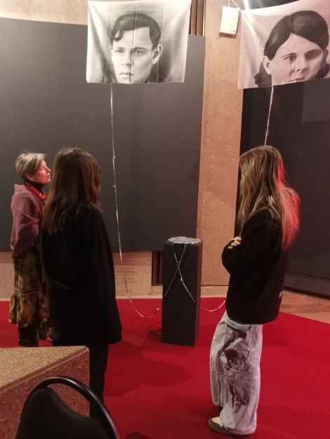

Ребята посетили музейный комплекс "Площадь Мира". Дети посетили действующие выставки музея.

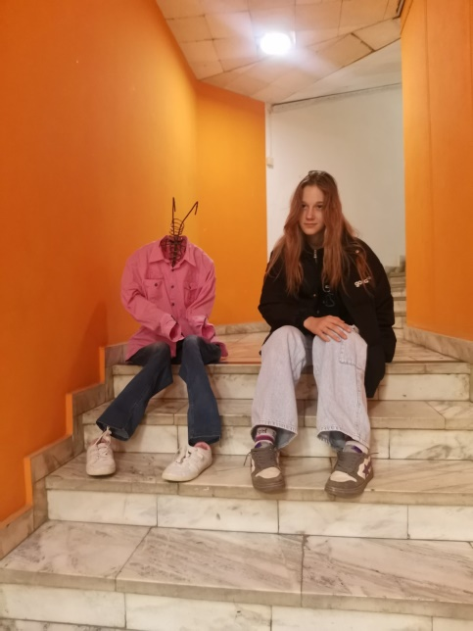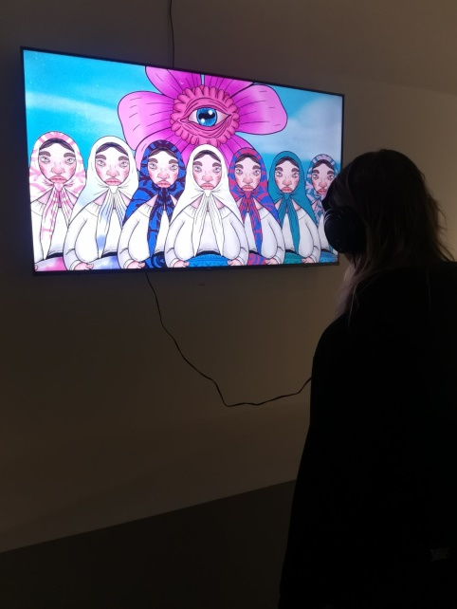

ученики 1Г класса с рамках реализации проекта посетили храм Александра Невского на ул. 78 Добровольческой бригады. 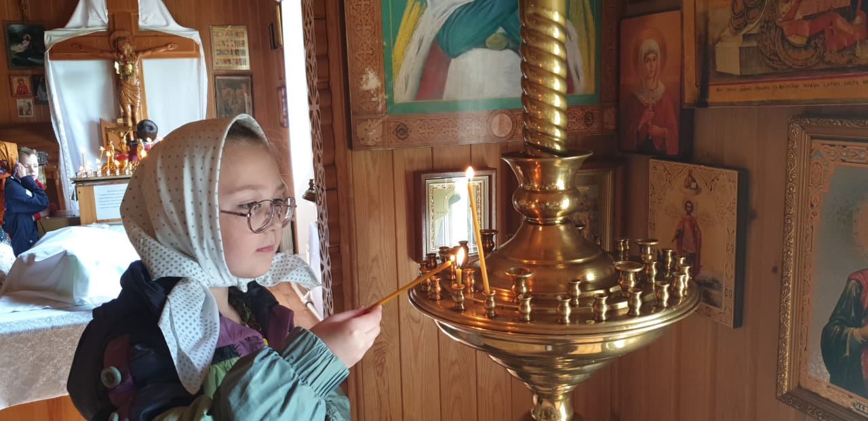

Урок на тему " Пасхальные посиделки".

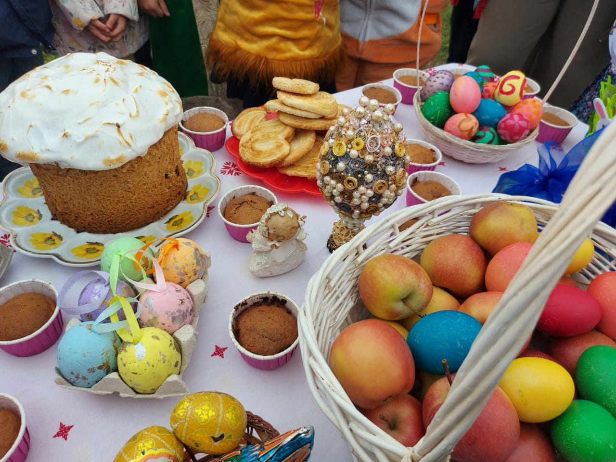

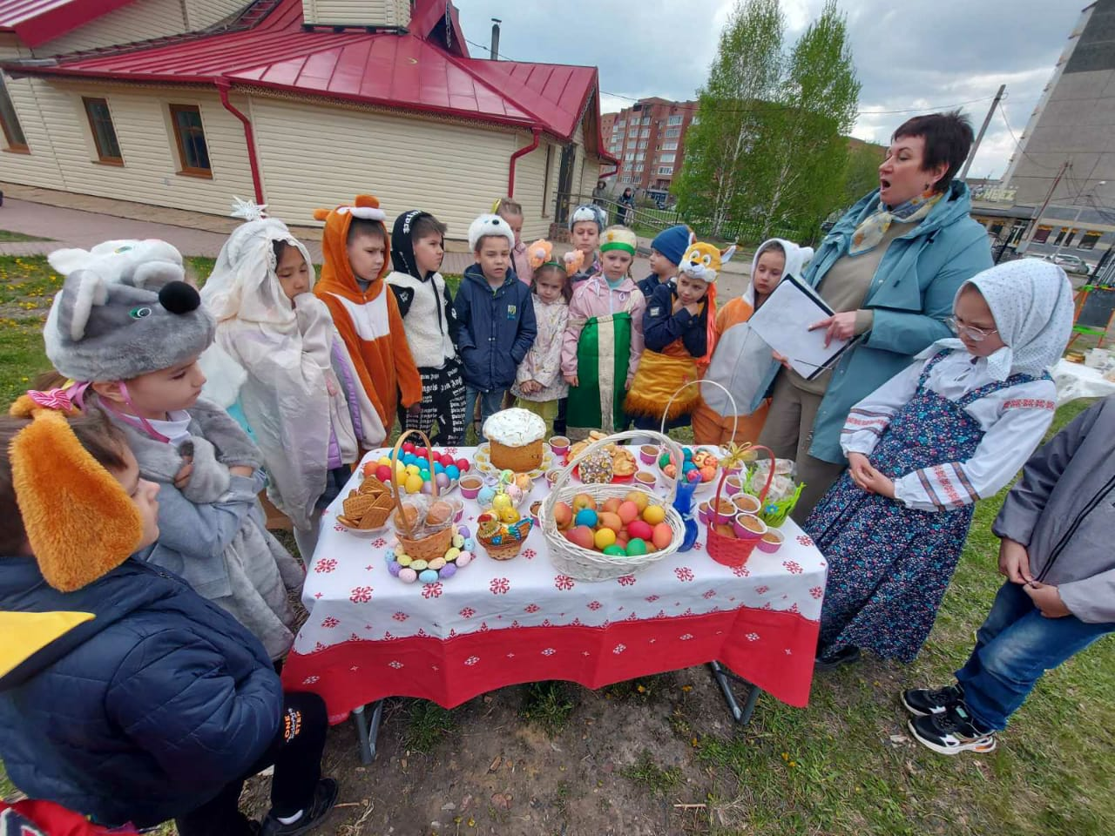

3) Учащиеся 7А класса выбрали тему проекта: Экскурсия на аллею героев Чернобыля на английском языке.

Место: аллея героев Чернобыля, расположенная между ул. 9 мая и ул. Мате Залки.

Цель: воспитание познавательной и духовно-нравственной культуры учащихся путем интеграции учебной и внеурочной деятельности учащихся

Ребята поставили перед собой ряд задач:

1. Посетить аллею героев Чернобыля от ул. Мате Залки до ул. 9 мая

2. Возложить цветы к памятнику героям Чернобыля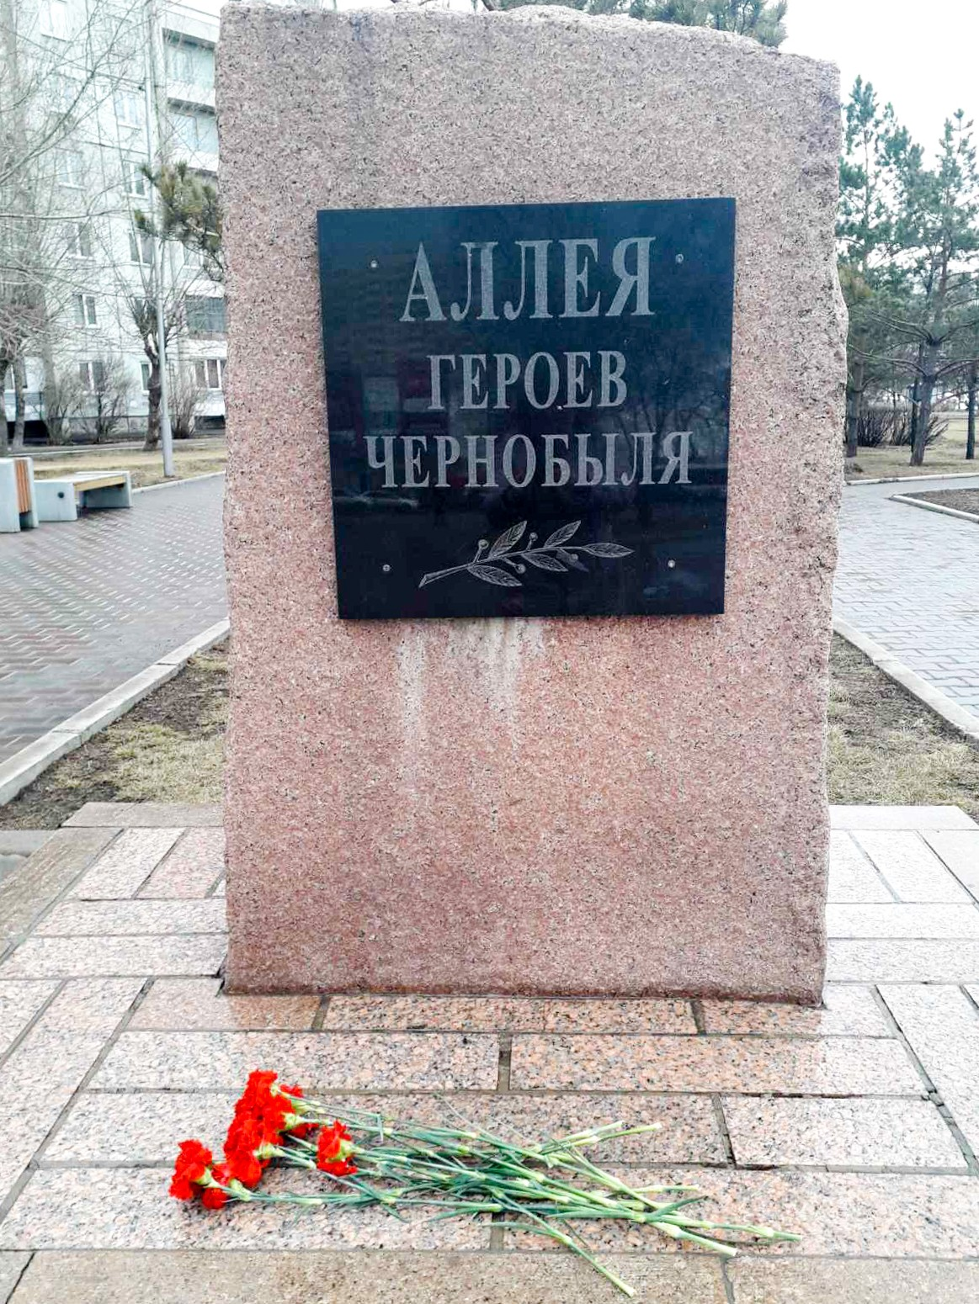

3. Провести беседу с учащимися на английском языке об исторических событиях, связанных с катастрофой на Чернобыльской АЭС

4. Подготовить фото и видео-материалы с посещения аллеи, а также аудио-записи, подготовленные учащимися на английском языке о событиях, связанных с катастрофой на Чернобыльской АЭС. 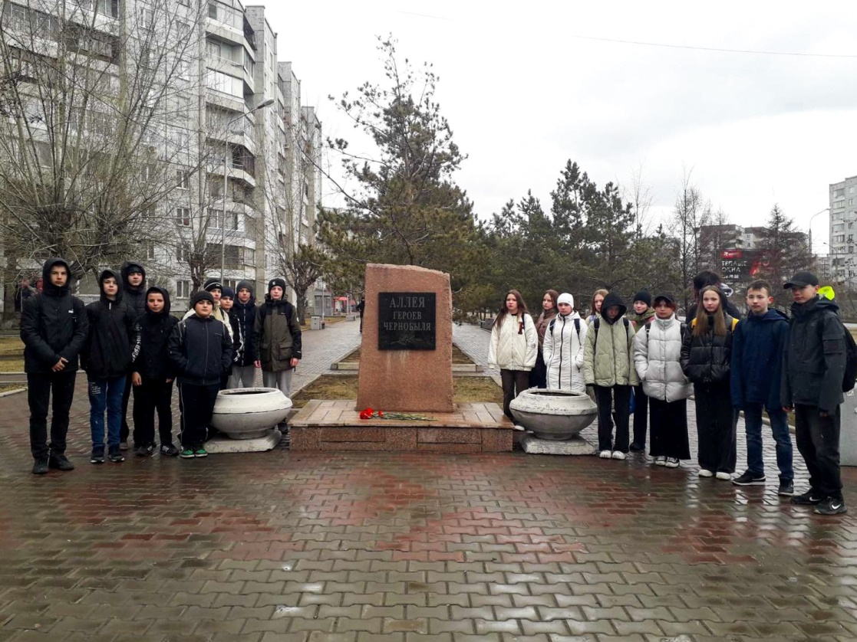

5. Создать совместно с учащимися видео-экскурсию на английском языке по аллее героев Чернобыля, расположенной между ул. 9 мая и ул. Мате Залки.

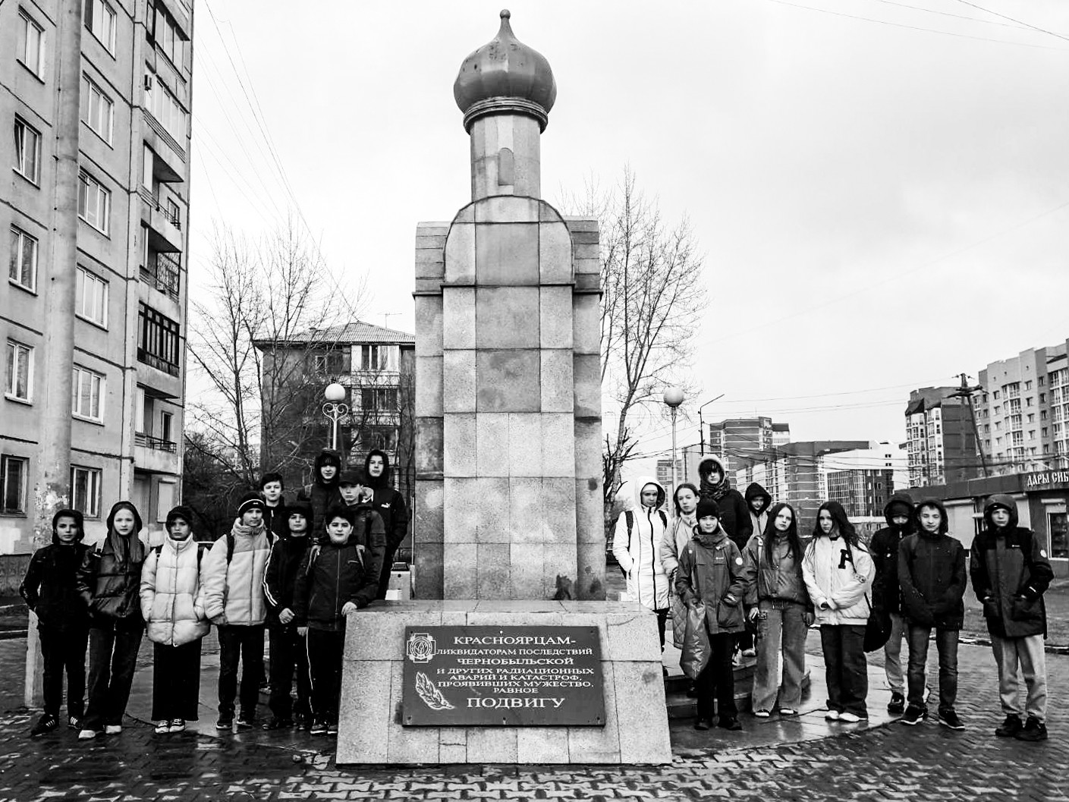

Наша школа давно сотрудничает с парком флоры и фауны «Роев ручей» и поэтому ребята 10А класса решили подготовить и провести экскурсию по парку для обучающихся 4В и 7Г класса. Тема экскурсии: «Животные Красной книги Красноярского края». Задачи: создать условия, чтобы ребята могли проявить свою жизненную позицию, которая способствует развитию личности. Результатом данной экскурсии является создание Квиза по животным Красной книги красноярского края.

https://www.youtube.com/watch?v=aQDMDKONZ1o

Ученики 3Г класса в рамках реализации проекта выбрали тему Граффити в городе. Цель: Знакомство с современными проявлениями творчества в городской среде.

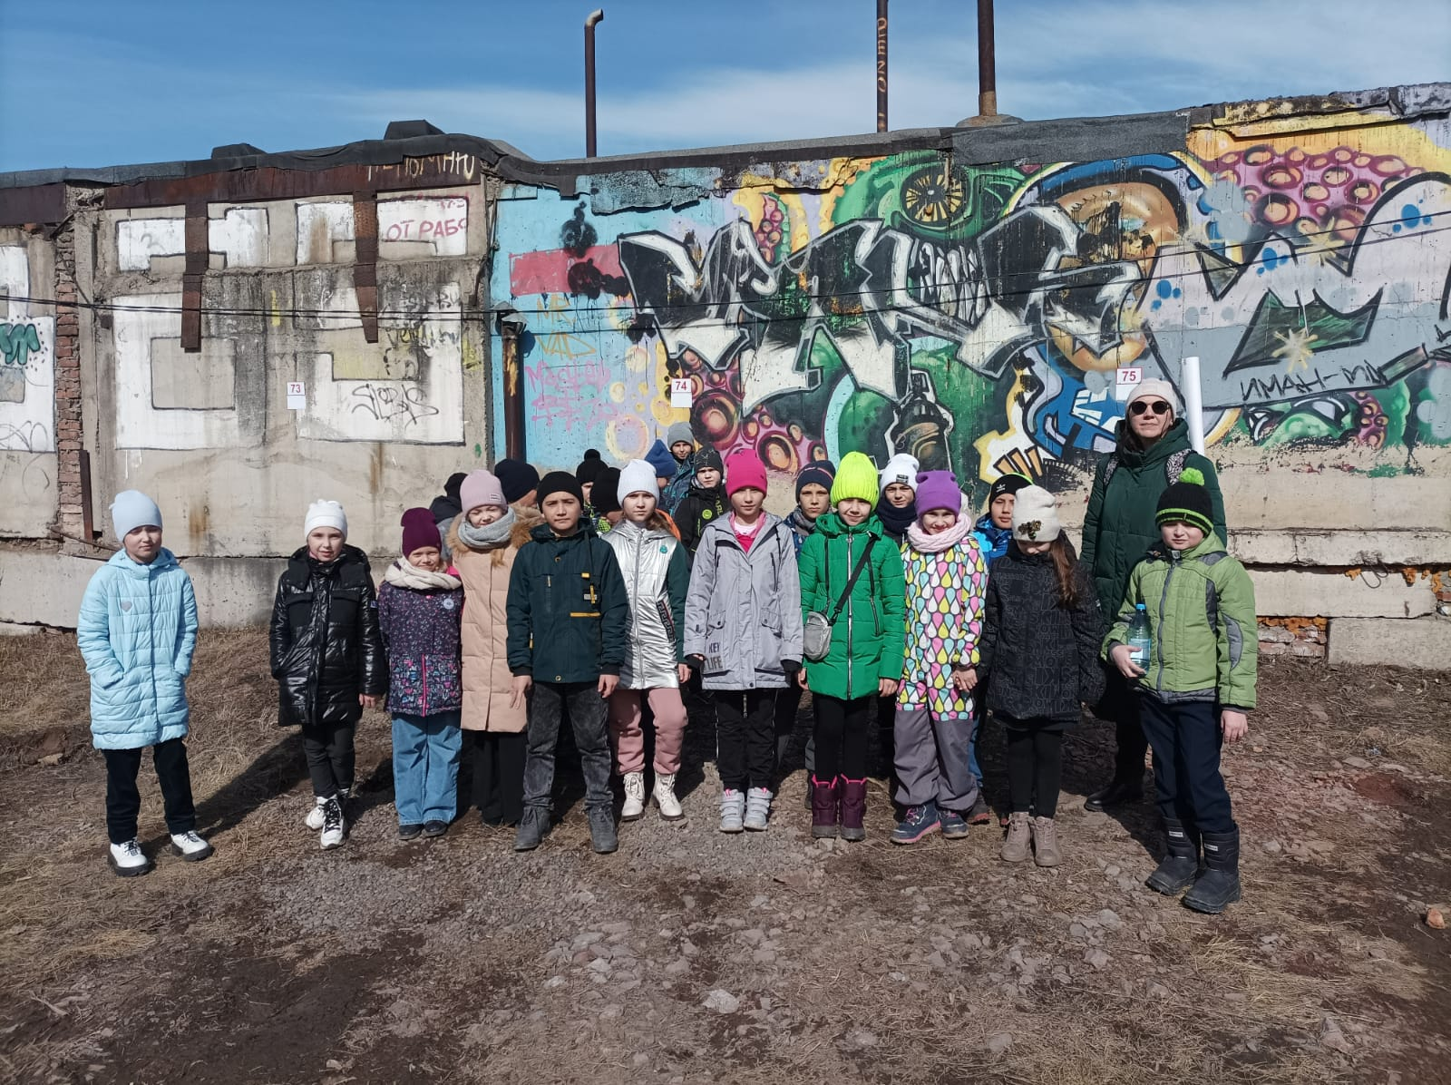

Детям было дано задание сфотографировать на телефон изображения на различных объектах, которые им встретятся на улице.

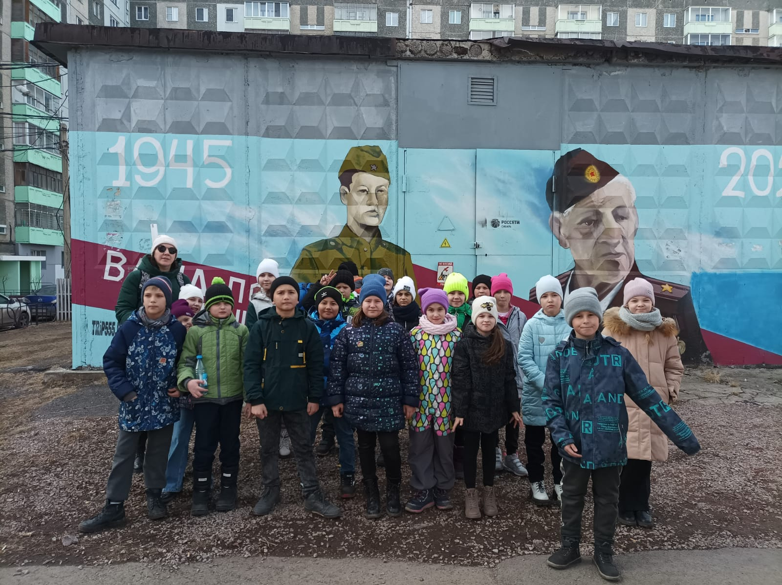

И 11 апреля 2023г 3 «Г» класс отправился на квест по маршруту: «Школа – ул. Светлогорская - ул. Водопьянова – библиотека М. Светлова – школа».

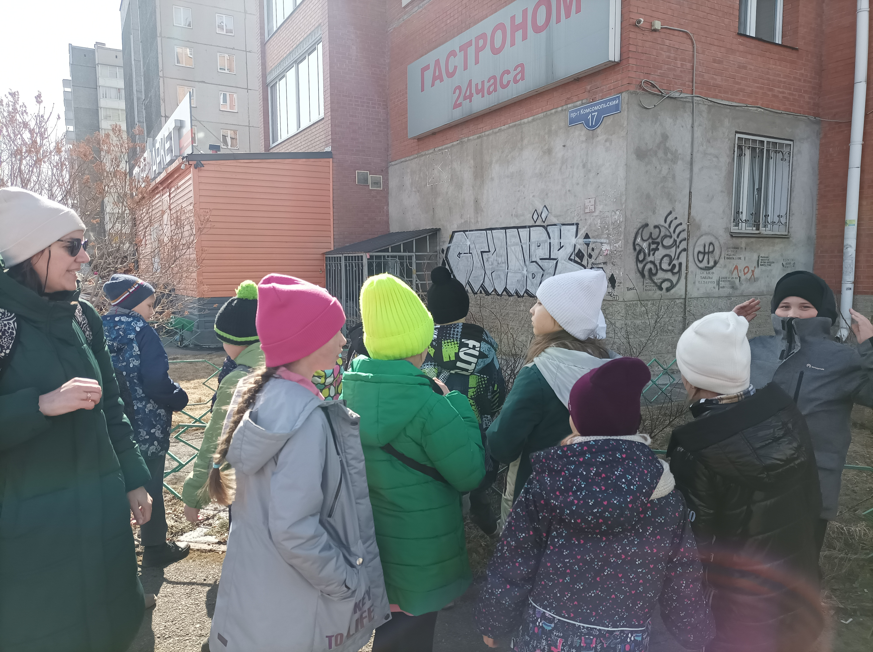

По ходу следования дети слушали мини – лекции об уличном искусстве, отличие понятий «граффити», «теги», «стрит – арт», что является проявлением вандализма.

Ребятам были предложены фотоизображения граффити и задание по их по иску по пути следования. После того как граффити были найдены и рассмотрены, дети отвечали на вопросы, чтобы получить возможность перейти к следующей локации. По адресу ул. 9 мая 42/а увидели изображение в стиле стрит-арт на тему Великой Отечественной Войны 1941-1945 года.

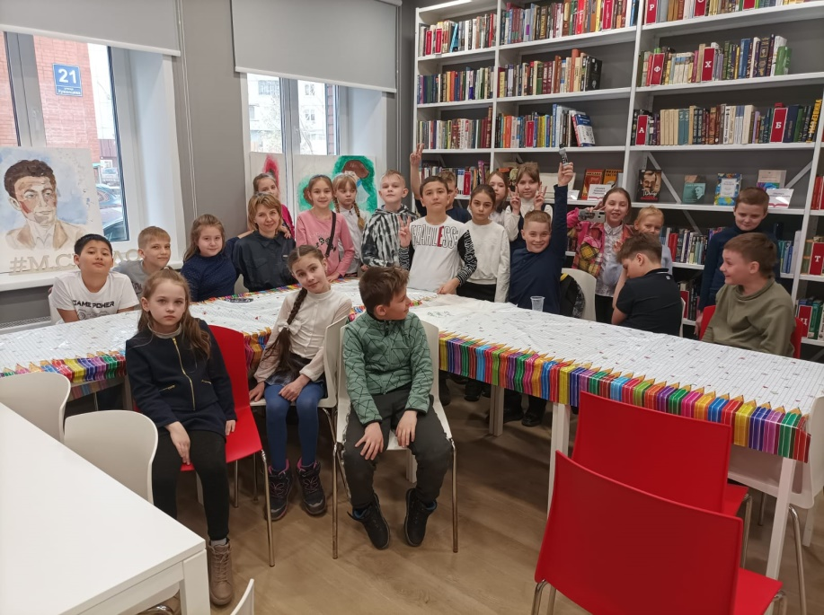

Далее отправляемся в библиотеку им. М.А. Светлова.

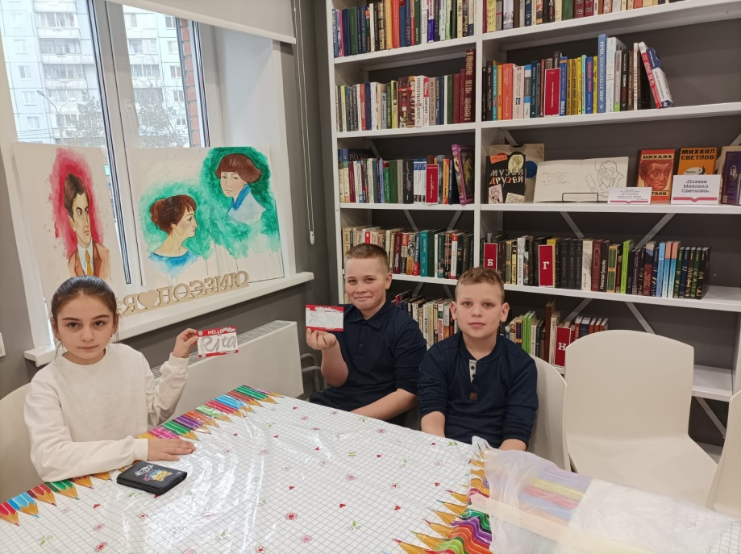В библиотеке дети, которые интересуются граффити, Коля и Паша, провели мастер-класс по созданию своего тега (личной подписи в стиле граффити).

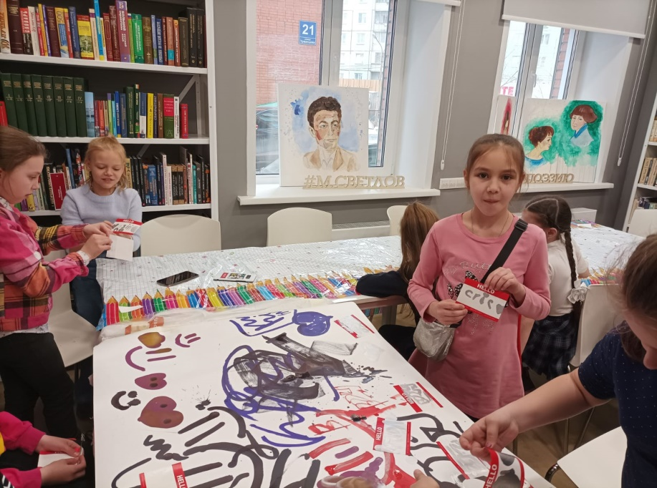Мастер-класс включал:

- Короткий рассказ о шрифтах

- выбор имени

- рисование на наклейке своего тега

Каждый ребенок на своей наклейке нарисовал свой тег и приклеил на лист ватмана, который разместили затем в классе.

Заключительная часть:

Детям было предложено распределить по группам распечатанные изображения, которые они ранее высылали. Нужно было определить, что является тегом, граффити, стрит-артом или проявлением вандализма.

